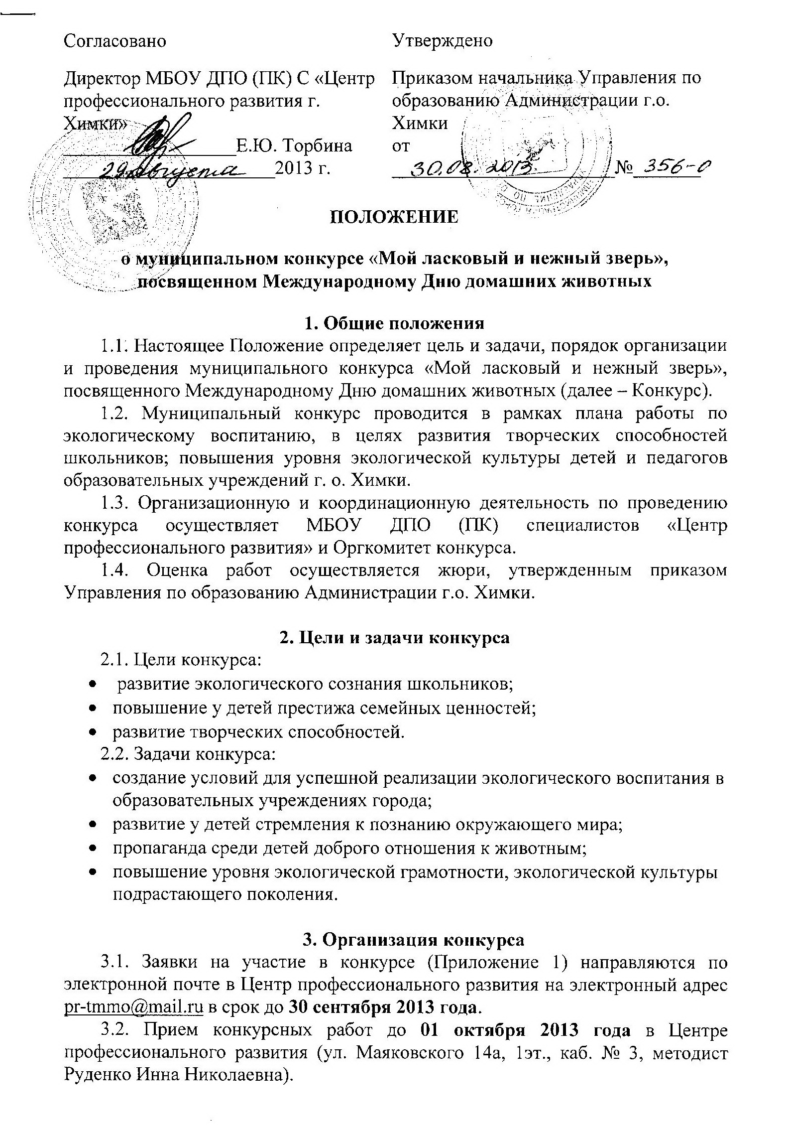

4. Условия участия в конкурсе
4.1. К участию в Конкурсе приглашаются учащиеся 1-7 классов образовательных учреждений,
4.4. На Конкурс принимаются работы в двух возрастных группах:
- 1-4 класс,
- 5-7 класс,
по следующим номинациям:
- Фотография
- История о моем питомце
4.5. От образовательного учреждения на конкурс принимается по одной работе в каждой номинации и возрастной группе, т.е. не более четырех работ.

5. Требования к конкурсным работам
5.1. На конкурс принимаются работы, соответствующие следующим требованиям:
Герои конкурса – домашние животные участника конкурса, его родных или близких людей.

5.2. Номинация Фотография – забавные или веселые фотографии домашнего животного формата А4 или А5, напечатанные на фотобумаге.
В правом нижнем углу конкурсной работы с обратной стороны должна быть приклеена этикетка с указанием:
- фамилии, имени автора (авторов);
- названия работы;
- название ОУ, класс.

5.3. Номинация История о моем питомце – рассказ о его появлении в вашей семье, необыкновенных повадках, характере или о необычной или забавной ситуации, в которой он бывал.
Работа должны быть оформлена на компьютере в формате А4 не более одной страницы печатного текста (шрифт 14 пт), в левом верхнем углу должна быть следующая информация:
- фамилия, имя автора;
- название ОУ, класс;
- заголовок рассказа.

6. Критерии оценки работ
6.1. Конкурсные работы оцениваются (по 5 баллов за каждый критерий, максимум 20 баллов)
- соответствие тематике конкурса,
- уровень исполнения,
- художественная выразительность,
- оригинальность идеи.

7. Итоги конкурса
7.1. Итоги конкурса подводит жюри конкурса в срок до 07 октября 2013 года. Решение жюри является окончательным и не подлежит изменению.
7.2. Жюри определяет одного победителя и двух призеров в каждой номинации и возрастной группе.
7.3. Победители и призеры конкурса награждаются грамотами.
7.5. Результаты конкурса отражаются в протоколах жюри и будут опубликованы на совместном сайте Управления по образованию г.о. Химки и Центра профессионального развития г.о. Химки http://www.himki-edu.ru.

Приложение 1
к Положению о муниципальном
конкурсе «Мой ласковый и нежный зверь»,
посвященном Международному Дню домашних животных

ЗАЯВКА
на участие в муниципальном конкурсе «Мой ласковый и нежный зверь», посвященном Международному Дню домашних животных

№ | Номинация | Возрастная группа | Ф.И. автора (авторов) | ОУ, класс | Ф.И.О. руководителя (полностью),  должность
1.

